JESEN
1.KOJE JE GODIŠNJE DOBA PRIKAZANO NA SLICI?
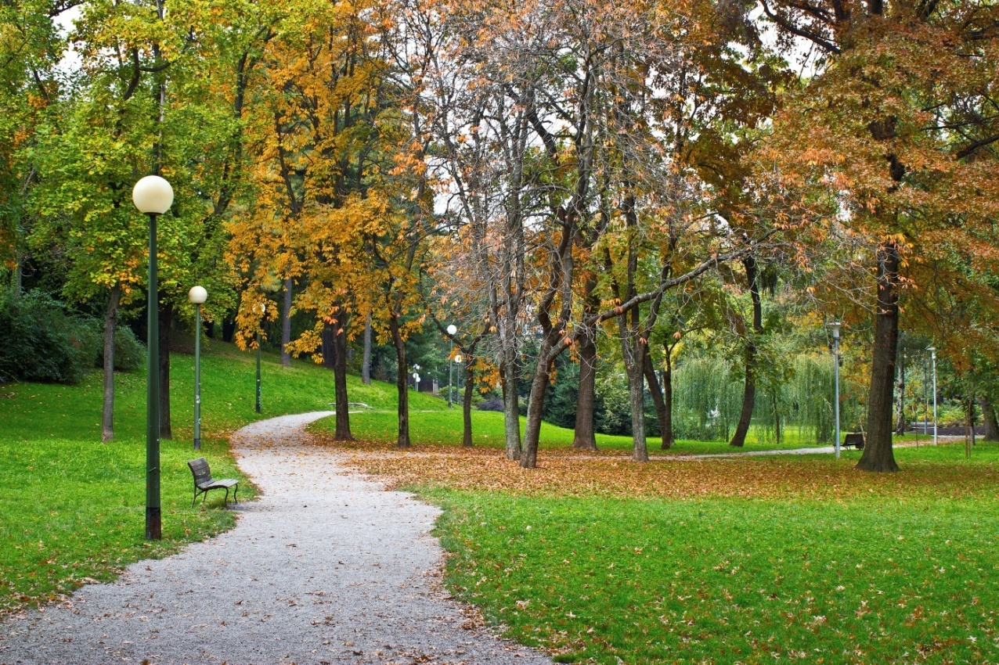

2. ZAOKRUŽI PLODOVE KOJI DOZRIJEVAJU UJESEN.
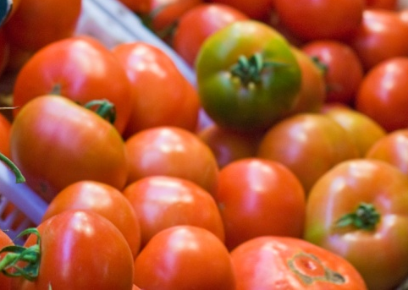 | 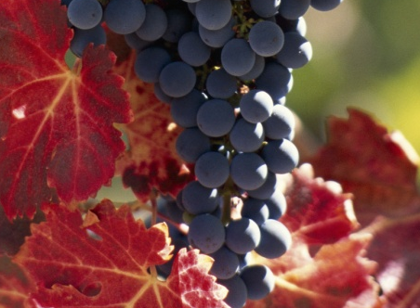
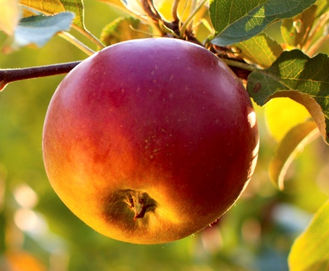 | 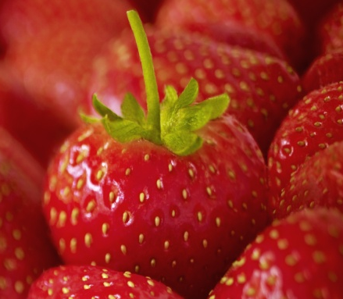

3. KOJE SU PTICE SELICE NA SLIKAMA?

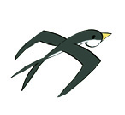 |  | 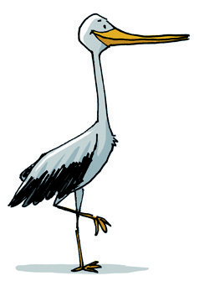

ZIMA

1.KOJA JE PADAVINA PRIKAZANA NA SLICI?
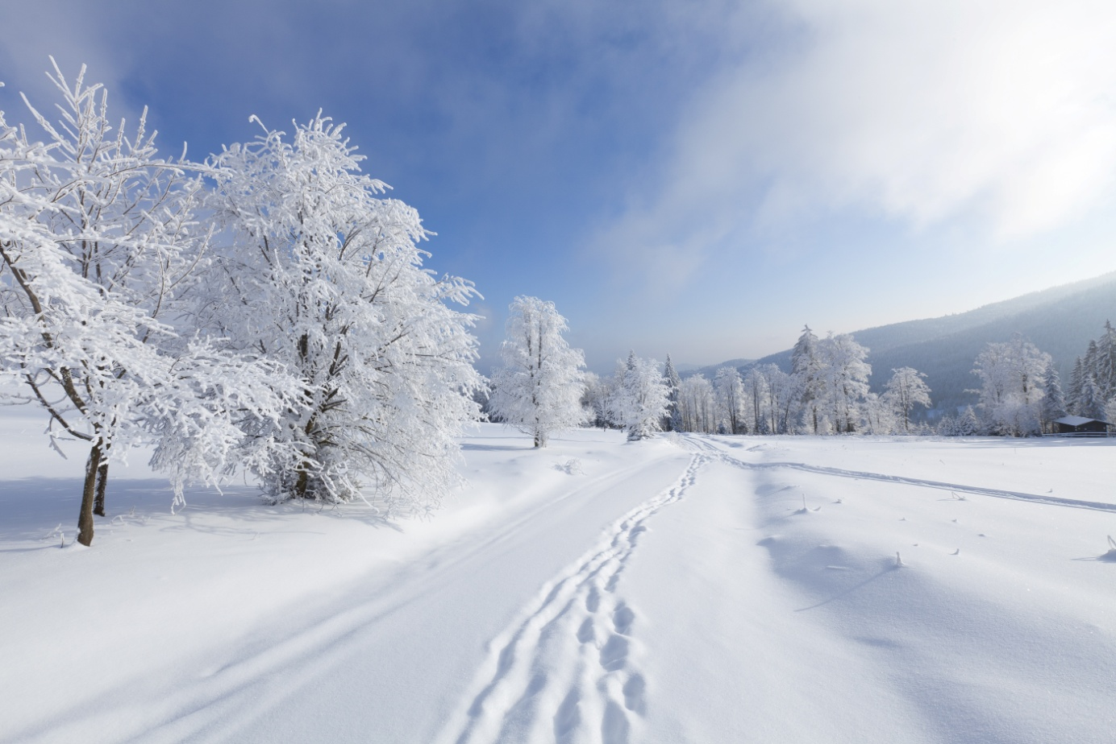

2.KOJE ŽIVOTINJE MIRUJU ZIMI? ZAOKRUŽI IH.

 | 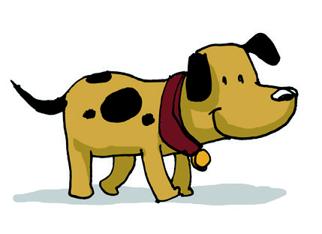 | 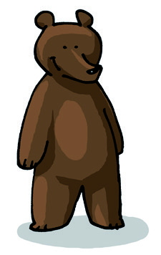 | 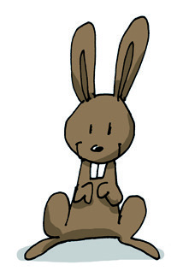 | 
3.KOJU ODJEĆU OBLAČIMO ZIMI?NACRTAJ ILI NAPIŠI.

PROLJEĆE
1.IMENUJ VJESNIKE PROLJEĆA.
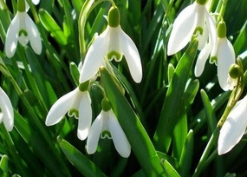
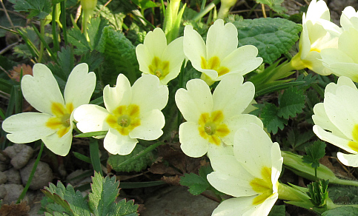
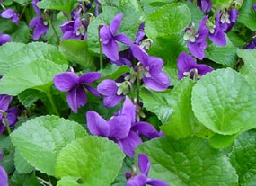
2. U PROLJEĆE ŽIVOTINJE DOBIVAJU __________________ .

3.NACRTAJ PROLJEĆE U SVOME ZAVIČAJU.

LJETO
1.KOJE GODIŠNJE DOBA PRIKAZUJE SLIKA?

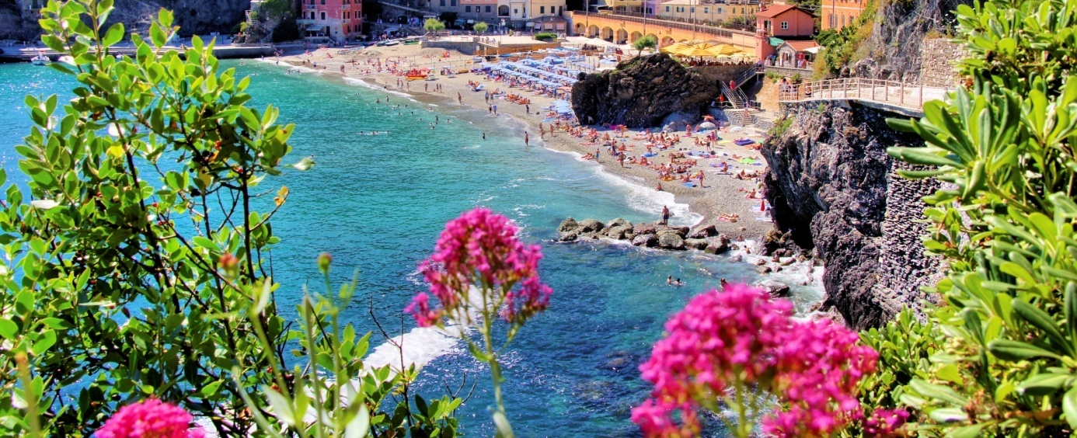

2. KOJI NAM PREDMETI TREBAJU LJETI? NACRTAJ I NAPIŠI.

